История М-11, 28 апреля 2020.

Здравствуйте, уважаемые студенты!

Уважаемые студенты, при выполнении задания в тетради вы должны подписать свою фамилию на каждой странице конспекта, сфотографировать и отправить на адрес dzntmsh@mail.ru. Постарайтесь при отправке файла сжать его.

ВАЖНО! Тема письма при отправке:
История за__ апреля, группа М-11, ваша Фамилия.
И каждый раз называйте так свои отправки, только даты меняйте.

Все, что выделено таким цветом, внесите в конспект.

Тема:Новая экономическая политика в советской стране. Образование СССР
Вопрос 1.Причины новой экономической политики (нэпа).
Вопрос 2. Образование СССР.

Прочитайте текст.
Вставьте ссылку https://vk.com/wall-193145014_2
в адресную строку и посмотрите видео.

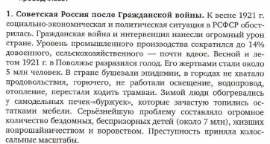

Давайте вспомним, какой была экономическая политика в годы гражданской войны - политика военного коммунизма.
Она включала национализацию всех средств производства, внедрение централизованного управления, принудительное изъятие продовольствия у крестьян – продразверстка, уравнительное распределение продуктов, принудительный труд и политическую диктатуру большевистской партии. Но война закончилась, а военный коммунизм продолжался.
Государственные органы ВСНХ оказались неспособными эффективно управлять национализированными предприятиями.
Даже в большевистской партии начались разногласия.
Недовольство политикой большевиков вызывало восстания. На Украине во главе крестьянского движения стал Н. И. Махно, создавший многочисленную крестьянскую армию. После победы над белыми Махно был объявлен вне закона, а его армия разбита. В январе 1921 г. началось крупное крестьянское восстание в Тамбовской губернии. Крестьянская армия, возглавляемая эсером А. С. Антоновым, захватила всю губернию. Среди требований восставших были созыв Учредительного собрания на основе всеобщих выборов; передача земли тем, кто ее обрабатывает; отмена продразверстки. Понадобилось несколько месяцев для подавления восстания.
Наиболее опасным для советской власти стало Кронштадтское восстание, вспыхнувшее в феврале 1921 г. на кораблях Балтийского флота в самом сердце русской революции - Кронштадте. Матросы, выходцы из крестьянской среды, выдвинули требования переизбрания советов на основе свободных выборов, политических свобод, освобождения всех политзаключенных, прекращения насильственных конфискаций, полной свободы крестьянам в распоряжении «своей землей». Призыв моряков к новой революции показал всю серьезность положения, в котором оказалась партия большевиков. Военные действия против восставших длились 10 дней.
Продолжение террора, политики военного коммунизма грозило обернуться новой войной против большевиков, в которую были бы втянуты значительные массы населения, и, прежде всего крестьянство. Необходимо было отказаться от изжившей себя политики военного коммунизма.

8 марта 1921 г. начал свою работу Х съезд РКП (б). В центре его внимания стояли два вопроса: первый - о запрещении фракции внутри партии и второй - о замене продразверстки продналогом. С введения продналога началась новая экономическая политика (нэп).

Впишите в конспект:
Причины введения НЭПа:
1.
2.

Сущность нэпа.
Новая экономическая политика состояла и в использовании организационно-технического опыта капитализма. Гарантией от реставрации капиталистических порядков являлось полновластие РКП (б), государственный сектор в экономике, монополия внешней торговли. Нэп был призван укрепить союз рабочих и крестьян, вывести страну из разрухи, восстановив промышленность.
Впишите в конспект:
Цели НЭПа:
1.
2.
Продразверстка заменялась продналогом с фиксированной ставкой, что позволяло крестьянину, выполнив свои обязательства перед государством, свободно распоряжаться излишками своей продукции, реализовывать их на рынке. Крестьянское хозяйство получило серьезные экономические стимулы для дальнейшего развития, тем более что размер продналога был в два раза меньше, чем продразверстки. Государство допускало аренду земли и наем рабочей силы, что позволяло укрепиться в деревне частному мелкотоварному сектору.
В производстве частным лицам разрешалось открывать мелкие и брать в аренду средние предприятия. Всеобщая национализация была остановлена. Государство переуступило частным лицам ряд предприятий. Создавались предприятия с участием иностранного капитала - концессии.
Отменялись жесткое регулирование и централизация в снабжении предприятий сырьем и распределение готовой продукции. Деятельность предприятий нацеливалась па достижение большей самостоятельности, самофинансирования и хозрасчета. Взамен отраслевого принципа управления промышленностью вводился более гибкий территориально-отраслевой.
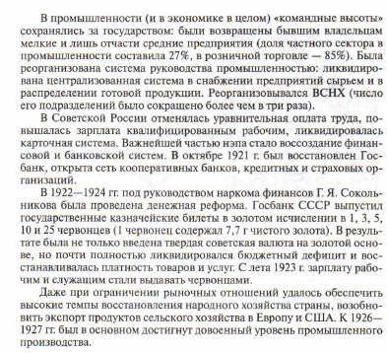
Сравнительная таблица «Военный коммунизм» и НЭП
Всю таблицу заносить не надо. Ставьте номер, ищите в тексте и заносите в конспект.
Линии сравнения | «Военный коммунизм» (1918-1921 гг.) | НЭП (1921 – 1929 гг.)
Меры в области сельского хозяйства | - Введение продразверстки ( обязательная сдача крестьянами по твердым ценам всех излишков хлеба, картофеля, овощей ... Проводилась органами Наркомпрода, продотрядами, мест.ными Советами);  - централизованное распределение продовольствия (потребительские коммуны и кооперативы);  - учреждение волостных и сельских комитетов деревенской бедноты (комбеды, распределяли хлеб, с/х орудия,оказывали помощь в изъятии хлебных излишков у кулаков). | 1.Заполните из текста
Меры в области промышленного производства | - национализация всей промышленности;  - сверхцентрализация управления промышленностью (главки и центры (от 20 до 50), управляющие отдельными отраслями промышленности); | 2.Заполните из текста
Меры в области товарно-денежных отношений | - запрет (ликвидация) свободной частной торговли, свертывание товарно-денежных отношений;  - бесплатность коммунальных услуг, проезда на транспорте, почтово-телеграфных услуг, отмена платы за лекарства и даже предметы широкого потребления;  - введение карточек; | 3.Заполните из текста
Меры в области трудовых отношений | - Всеобщая трудовая повинность (от 16 до 50 лет обязаны были заниматься общественно полезным трудом, мобилизация по трудовой повинности приравнивалась к мобилизации в армию, «Кто не работает, тот не ест»);  - натуральная оплата труда рабочих и служащих и ее уравнительность | 4. Заполните из текста

Итоги нэпа.
В целом нэп имел относительный успех. Проведение новой экономической политики позволило достигнуть в 1926 г. довоенного уровня промышленного развития, преодолеть разруху в стране. Быстро поднялось сельское хозяйство. С 1921-1924 гг. посевные площади достигли довоенного уровня. Подъем крестьянского хозяйства способствовал оживлению розничной торговли.
Наряду с безусловными достижениями нэп имел и ряд негативных черт. Экономический прогресс в деревне, развитие частнокапиталистических элементов в городах неизбежно вели к росту социального неравенства. Нэп вызвал постоянно растущую безработицу.
Перед партийным и государственным руководством встала серьезная проблема совершенствования методов экономической политики.
Если в социальной и экономической политике нововведения были существенными, то в политической системе они были незаметны.
Во внутренней политике продолжалась диктатура партии, гонения на церковь и культуру.
Все важнейшие вопросы государственной жизни решала партия, и, прежде всего ее аппарат. На Х съезде РКП (б) были осуждены «антимарксистские» взгляды «рабочей оппозиции», запрещено создание фракций и групп в партии. После Х съезда последовала «чистка» партии. В 1922 г. полностью сворачивается деятельность социалистических партий. В 1922 г. ГПУ (которое заменило ВЧК) обвинило 47 арестованных руководителей эсеровской партии в контрреволюционной деятельности. Состоялся первый крупный политический процесс. Осенью 1922 г. из России было выслано 160 ученых и деятелей культуры.
Господство большевистской идеологии утверждалось в воинствующей антицерковной пропаганде, разрушении храмов и соборов. В 1922 г. под предлогом сбора средств для борьбы с голодом были и конфискованы многочисленные церковные ценности. Патриарх Тихон, избранный в ноябре 1917 г. Поместным собором, был арестован.
Внешняя политика. Поскольку западные державы не спешили признавать Советскую Россию, большевики выдвинули идею заключения межгосударственных торговых coглaшeний, рассчитывая через экономические связи добиться установлении в политических. В результате в течение 1921-1922 гг. были подписаны торговые соглашения с Германией, Англией, Австрией, Норвегией, Швецией, Италией, Чехословакией.Уже в 1924-1925 гг. советское правительство установило дипломатические отношения с Англией, Италией, Австралией, Швецией, Грецией, Норвегией, Китаем, Мексикой, Францией, Данией, Японией. Этот процесс вошел в историю под названием «полосы признаний». Однако затем международное положение страны вновь ухудшилось.

Внесите в конспект:
Итоги НЭПа
Достижения | Негативные явления

2. Образование СССР.
Из текста выпишите в конспект:
- Дату подписания документа о создании СССР.
- Республики, подписавшие этот документ
- Чем управляли союзные органы власти, а чем – республиканские.
- После решения Ленина вместо 4 республик в союзе их стало ____, а к 1936 г. ______.
- Какой механизм не был прописан в союзной Конституции?

После окончания Гражданской войны на территории бывшей Российской империи в составе РСФСР существовало большое количество автономных образований с неопределенным государственным статусом, а также 6 социалистических, 2 народные советские республики и дальневосточная республика. Между всеми народами существовали прочно сложившиеся связи.
К началу 1922 г. ряд советских республик заключил договоры, по которым в ведение Советской России передавались их вооруженные силы, промышленность, финансы, связь, транспорт и международные отношения. Причиной такого решения явилось не только признание ведущего вклада РСФСР в победу в Гражданской войне, но и слабость правительств советских республик, и их зависимость от руководства Советской России, фактически поставившего их у власти.

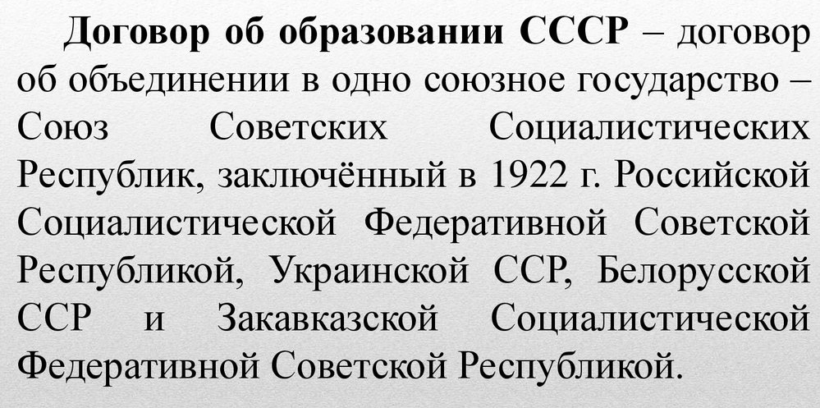

Несмотря на то что в Договоре и декларации об образовании Союза Советских Социалистических республик, принятых на I съезде Советов СССР 30 декабря 1922 г., указывалось, что он образован по свободному волеизъявлению народов с правом свободного вступления и выхода, путей выхода из союза указано не было. В ведение Союза передавались объединенные вооруженные силы, международные дела и торговля, финансы, сообщение и связь. Промышленность, культура и внутренние дела оставались в ведении республик.

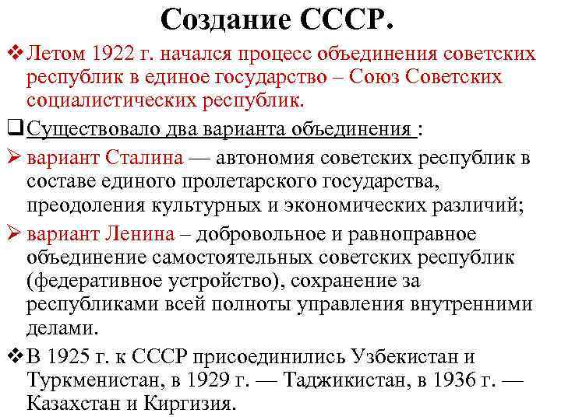
Из состава Закавказской Федерации в качестве самостоятельных союзных республик в союз вошли Армения, Грузия, Азербайджан.

